Управление образования администрации Тарногского
муниципального района

РАСПОРЯЖЕНИЕ

02 декабря 2020 года № 234
с. Тарногский Городок
Вологодской области

О создании рабочей группы по реализации проекта
по созданию центров естественно-научной и
технологической направленностей

В соответствии с письмом Департамента образования Вологодской области от 26.112.2020 года №их.20-10911/20:

Создать рабочую группу (проектный офис) по реализации проекта по созданию центров естественно-научной и технологической направленностей в составе:
- Решетников П.И. – начальник управления образования администрации Тарногского муниципального района;
- Вячеславова С.И. – специалист управления образования администрации Тарногского муниципального района;
- Андреева Н. М – директор БОУ «Заборская средняя школа»;
- Коптяева Т.А. – директор БОУ «Спасская основная школа»;
- Мелехова Т.Б. – директор БОУ «Маркушевская основная общеобразовательная школа»;
- Гребенщикова М.А. – начальник планово-экономического отдела КУ Центр бюджетного учета и обеспечения деятельности муниципальных организаций»;
- Фуникова А.В. – заведующий отделом строительства, энергетики и ЖКХ управления инфраструктурного развития администрации Тарногского муниципального развития (по согласованию)
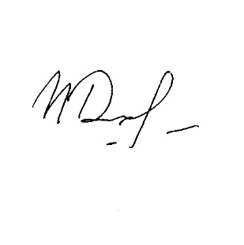

Начальник управления П.И.Решетников

